Вопросы обеспечения безопасности при использовании пиротехники
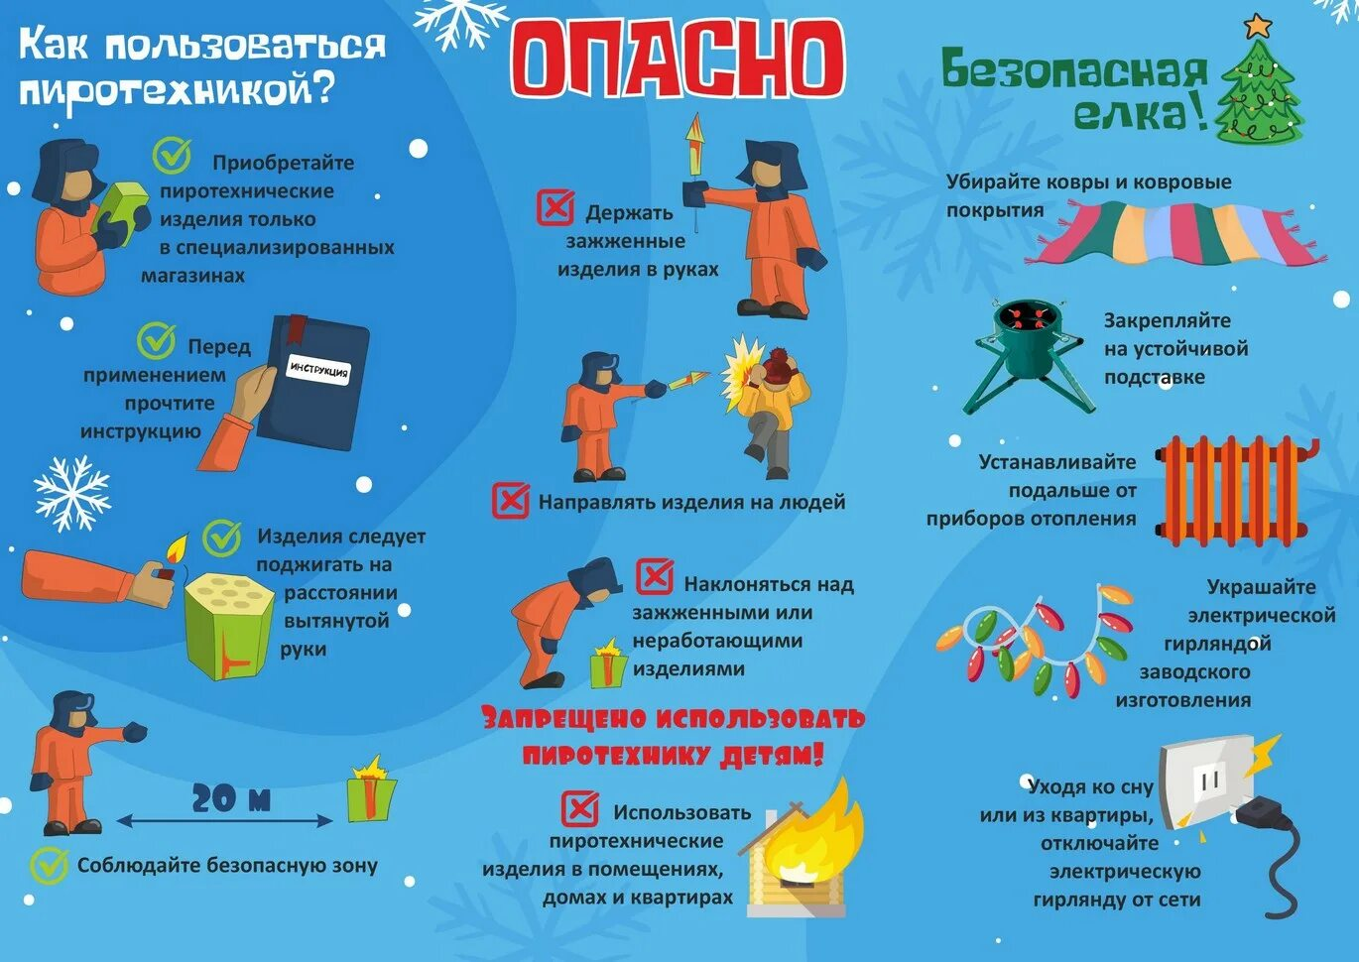
В период активной подготовки к новогодним и рождественским праздникам традиционно увеличивается спрос на пиротехнические изделия. Но в погоне за "спецэффектами" нельзя забывать, что их основу составляют пиротехнические составы – смеси горючих веществ и окислителей, которые должны легко воспламеняться и ярко гореть, а потому фейерверки, петарды, хлопушки являются огнеопасными и требуют повышенного внимания при обращении с ними!
Пиротехнические изделия IV и V классов опасности относятся к профессиональным, поэтому в свободной продаже населению находятся только фейерверки I-III классов опасности, обращение с которыми не требует специальных навыков.
Отдельно стоит уделить внимание продаже именно сертифицированной продукции. Стихийные места продажи, где может «всплыть» продукция сомнительного качества, представляющая собой серьезную опасность для жизни и здоровья покупателей, появляются, как правило, в канун праздников – 30-31 декабря в местах с повышенной проходимостью. Потребителям при покупке пиротехники бытового назначения следует обратить внимание на маркировку, в частности на наименование изделия, на изготовителя, его местонахождение, дату окончания срока годности, инструкцию по применению, которая может быть представлена как дополнительно, так и непосредственно нанесена на упаковку. Текст маркировочных обозначений должен быть четким и хорошо различимым.
Инспекторы надзорной деятельности и профилактической работы Главного управления МЧС России по Иркутской области совместно с представителями администрации и сотрудниками полиции проверят качество пиротехнической продукции, законность точек продажи и сертификацию. Рейды будут проходить вплоть до завершения новогодних и рождественских праздников.
Помните! Все виды пиротехники предназначены для использования
только на улице!
Неправильное применение может стать причиной пожара
и причинить вред здоровью!

Отдел государственного пожарного надзора
г. Черемхово, г. Свирска и Черемховского района

